**ЗНАМЕНАТЕЛЬНЫЕ ДАТЫ**

октябрь

**1октября** Международный день музыки



**4 октября** Международный день животных



**5октября** Всемирный день учителя

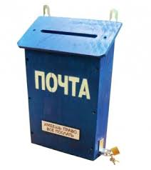

**9октября** Всемирный день почты

**15 октября** 200 лет со дня рождения русского поэта, прозаика, драматурга ***Михаила Юрьевича Лермонтова*** (1814-1841)

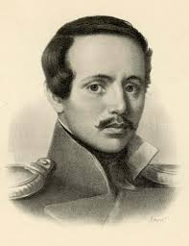«Бородино», «Герой нашего времени», «Мцыри»

**18октября** 80 лет со дня рождения русского писателя

***Кира Булычёва*** (н. ф. Игорь Всеволодович Можейко)

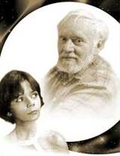(1934-2003)

«Заповедник сказок», «Приключения Алисы», «Сто лет тому вперед», «Убежище»

**24октября** День Организации Объединенных Наций



**27 октября** Международный день школьных библиотек

